Niveau n°1 Exercice n°1
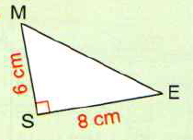
Calculer ME en rédigeant votre réponse correctement.
Niveau n°1 Exercice n°2
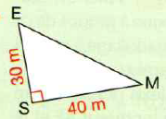
Calculer ME en rédigeant votre réponse correctement.
Niveau n°1 Exercice n°3
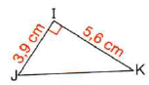
Calculer JK en rédigeant votre réponse correctement.
Niveau n°1 Exercice n°4
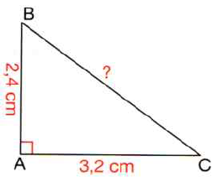Calculer BC en rédigeant votre réponse correctement.

